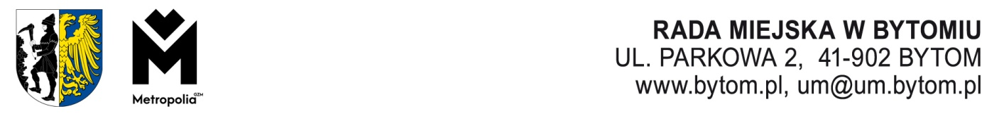
Kancelaria Rady Miejskiej, Komisja Rewizyjna Rady Miejskiej w Bytomiu,
tel. 32 78 68 163, e-mail: rada.miejska@um.bytom.pl
Bytom, maja 2024 r.
PR.KRw.1712.1.2024
Pan
Daniel Kołodziej
Prezes
Regionalnej Izby Obrachunkowej
ul. Grabowa 3
40-172 Katowice
W załączeniu przekazuję Wniosek nr 1.2024 Komisji Rewizyjnej Rady Miejskiej w Bytomiu w sprawie udzielenia Prezydentowi Bytomia absolutorium z tytułu wykonania budżetu za 2023 rok z prośbą o zaopiniowanie.
Jednocześnie zapraszam Pana na sesję absolutoryjną Rady Miejskiej w Bytomiu, która odbędzie się w dniu 17 czerwca 2024 r. (poniedziałek), o godz. 9:00, w sali sesyjnej Urzędu Miejskiego w Bytomiu, przy ul. Parkowej 2.
Otrzymuje:
- Prezydent Miasta
17318/05/2024

